- Histórico das Revisões

Revisão | Data | Alteração | Revisor | Validação
00 | 08/12/2020 | Elaboração | Larissa Lopes | Diogo Castro
01 | 01/02/2021 | Alteração da Logomarca | Cecília F. | Diogo Castro
02 | 20/07/2021 | Alteração de fluxograma e revisão de conteúdo | Yara Severo | Mateus Bertolini
03 | 21/06/2024 | Alteração de termos | Vinicius R. | Jeovane M.
04 | 04/12/2024 | Atualização de Fluxo | Kelly Caroline | Vinicius R.
05 | 15/05/2025 | Alterações no Layout (Fonte) | Maria Eduarda | Vinicius R.
06 | 07/07/2025 | Alteração na periodicidade das auditorias | Maria Eduarda | Vinicius R.

- Objetivo
Estabelecer um processo sistemático e documentado para planejar, preparar, executar e monitorar auditorias internas na Supporte, com o objetivo de avaliar a conformidade dos processos com os requisitos estabelecidos, identificar oportunidades de melhoria e garantir a eficácia do sistema de gestão da qualidade.

- Aplicação
Este Plano de Gestão de Processo aplica-se a todas as áreas, setores e processos da Supporte que estejam sujeitos às auditorias internas do sistema de gestão, abrangendo tanto os processos administrativos quanto operacionais, conforme definido no cronograma anual de auditorias internas.

- Abreviação e Definições
- ISO 9001: Norma internacional que estabelece requisitos para um Sistema de Gestão de Qualidade (SGQ).
- International Organization for Standardization (Organização Internacional de Normalização).

- Periodicidade de Auditorias
As auditorias internas do Sistema de Gestão da Qualidade, com base na norma ISO 9001, são realizadas duas vezes ao ano, sendo uma parte do escopo auditado no primeiro semestre e o restante no segundo semestre, assegurando a cobertura total do Sistema de Gestão da Qualidade (SGQ) durante o período anual.

- Escopo
Alta Direção
Armazém Filial 1 – Uberlândia
Armazém Filial 2 – Manaus
Armazém Filial 3 – Ipojuca
Armazém Filial 4 – Barueri
Compras
CRM
Faturamento / Central de Pedidos
Gerenciamento de Risco
Gestão da Qualidade
Implantação de Clientes
Manutenção Patrimonial e Almoxarifado
Planejamento e Controle da Produção (Roteirização) Recursos Humanos
Segurança Patrimonial
TI
Transportes / Tracking
- Fluxograma
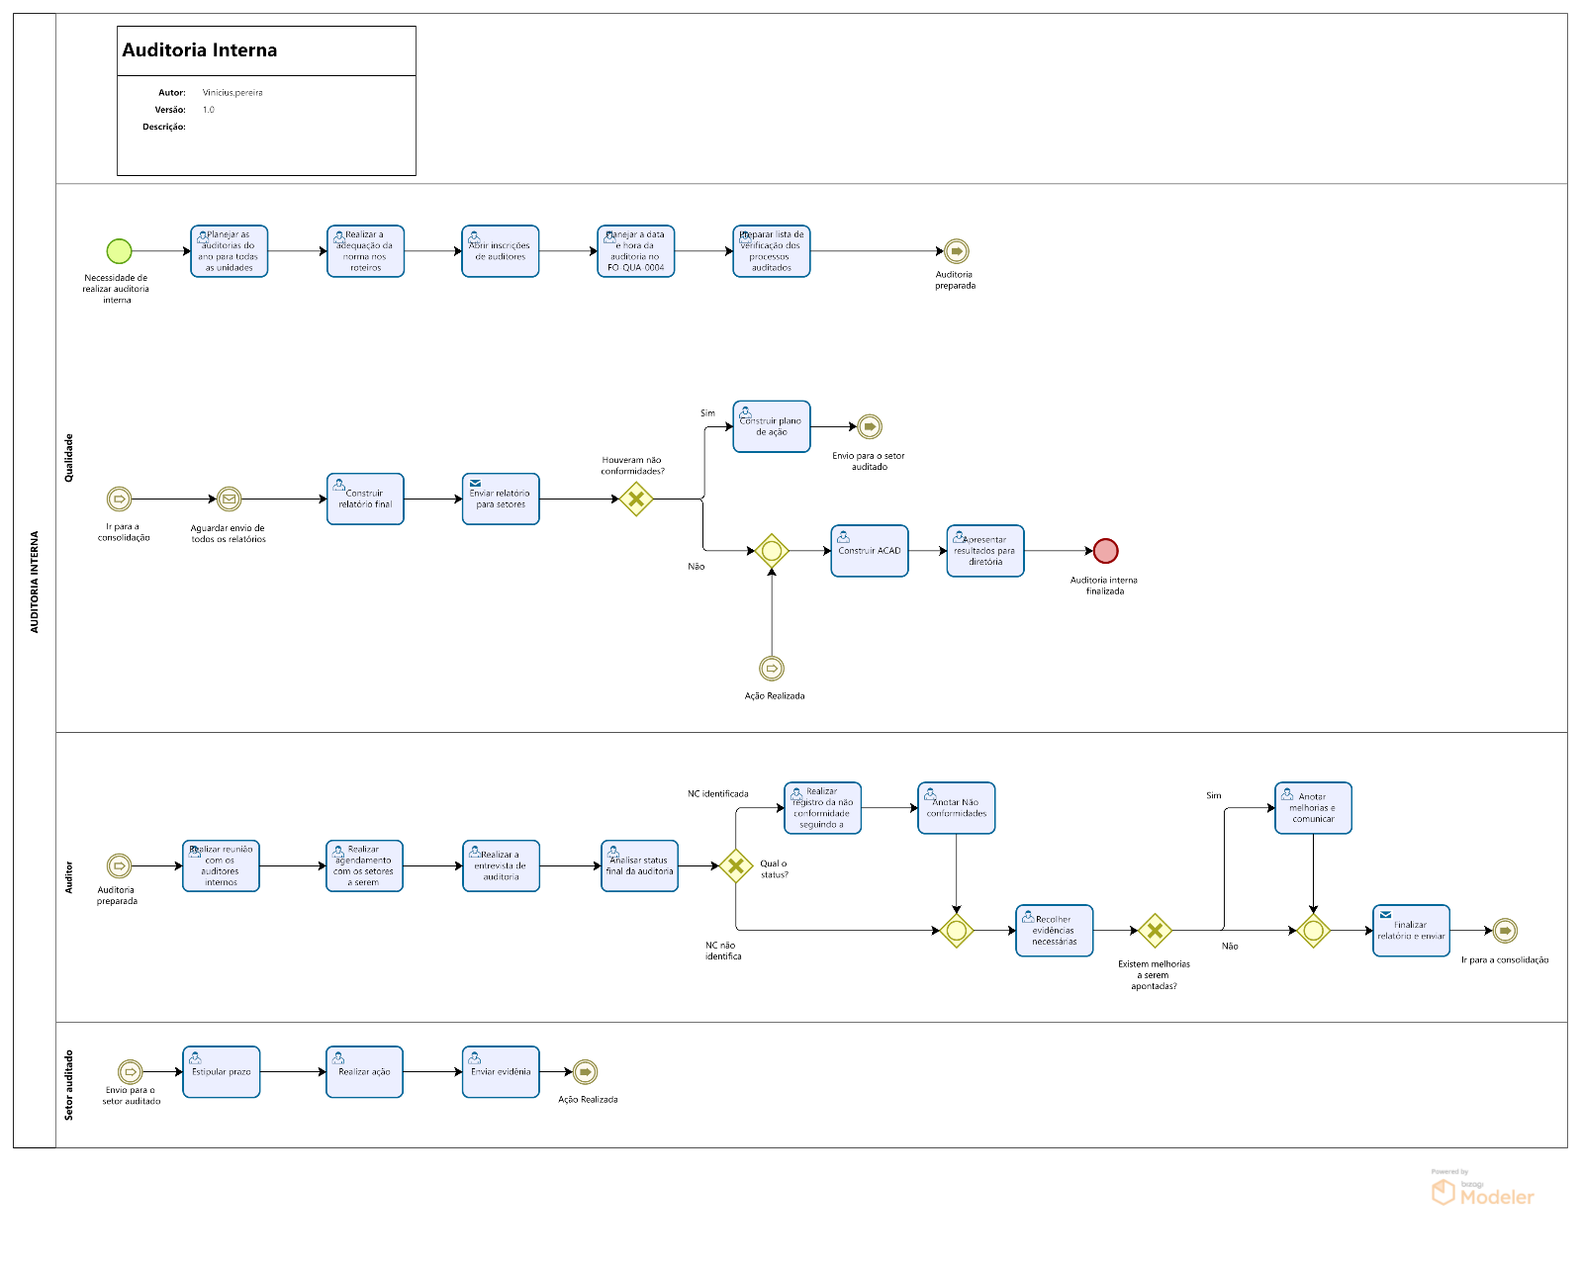

- Descrição do Processo
O processo se inicia no 1° semestre do ano com o planejamento anual das auditorias internas, documentado no formulário FO-QUA-0003 - Planejamento Anual de Auditorias Internas e Externas, contemplando todas as unidades da Supporte – Manaus, Ipojuca, Barueri e Uberlândia.

Para realizar uma auditoria interna com excelência, é essencial determinar os objetivos da auditoria interna. A Supporte declara os seguintes objetivos:
- Determinar a conformidade ou não dos elementos do SGQS com os requisitos especificados da norma de referência (ABNT NBR ISO 9001:2015);
- Determinar a eficácia do SGQS implementado no atendimento aos objetivos da qualidade especificados;
- Prover ao auditado uma oportunidade para melhorar o SGQ do seu setor;
- Registrar a situação do SGQ do setor auditado;
- Atender aos requisitos regulamentares.

Após a elaboração do planejamento anual de auditorias, é elaborado o roteiro de auditorias por setor, onde são definidos o escopo da auditoria, a data e a unidade em que ocorrerá.

É realizada uma reunião com os auditores internos para repassar informações relativas ao escopo da auditoria interna. O auditor interno, ao receber o roteiro de auditoria, deve entrar em contato com a autoridade (responsável) pelo setor auditado para agendar o melhor dia e horário para a realização das entrevistas.

Após a entrega do roteiro pelo setor de Qualidade, será fornecido ao auditor o relatório da última auditoria. O auditor interno deve analisá-lo e fazer as anotações que considerar pertinentes. Quando aplicável, será disponibilizado também o registro de não conformidade da última auditoria para verificação de eficácia das ações tomadas.

Caso, durante a entrevista, seja identificado algum desvio ou não conformidade com relação ao requisito auditado, o apontamento deverá ser registrado no próprio roteiro, no campo correspondente ao requisito, devidamente evidenciado, e encaminhado ao setor de Qualidade para registro no formulário de Relatório de Não Conformidade (RNC), com posterior tratativa em conjunto com o setor auditado.

Ao final da auditoria, o auditor interno deve formalizar o Relatório de Auditoria no próprio roteiro e registrar sua conclusão no mesmo documento. Concluído esse processo, o relatório é encaminhado ao setor de Qualidade, que se responsabiliza pela guarda dos registros. Ressalta-se que é de suma importância que o auditor interno mantenha a confidencialidade das informações dentro e fora da empresa.

Após a conclusão das auditorias, o responsável do setor de Qualidade arquiva os relatórios em pastas específicas. Caso algum responsável de setor solicite o relatório, este poderá ser encaminhado via e-mail ao solicitante.

Espera-se do responsável pelo setor auditado que disponibilize seus liderados para acompanhar e responder aos questionamentos do auditor, bem como fornecer acesso às instalações e evidências necessárias à auditoria. Caso, no dia e horário agendados, o setor não possa receber a auditoria, o responsável deverá comunicar antecipadamente, informando o motivo do reagendamento.

Todo o processo — incluindo o planejamento das auditorias semestrais como definição das datas, contato com os times auditados, condução das entrevistas, elaboração dos relatórios de auditoria e consolidação do relatório final — é executado em cada um desses ciclos semestrais.

Anualmente, o resultado consolidado das auditorias internas deve compor a Análise Crítica pela Alta Direção (ACAD), a ser apresentada à Alta Direção da organização.

- Registros
- FO-QUA-0003 - Planejamento Anual de Auditorias Internas.

